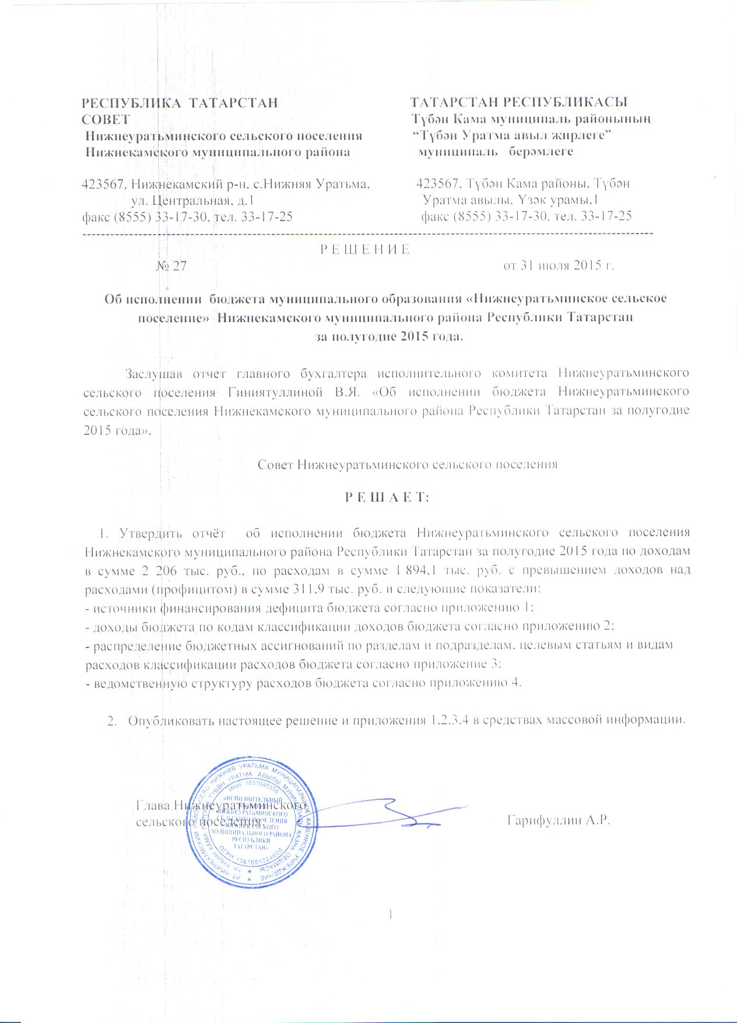

Приложение 1
к решению Совета муниципального
образования «Нижнеуратьминское сельское поселение»
№ 27 от «31» июля 2015 года

Источники финансирования дефицита бюджета
муниципального образования «Нижнеуратьминское сельское поселение» Нижнекамского муниципального района Республики Татарстан на 2015 год

Код показателя | Наименование показателя | План | Исполнение за полугодие 2015
Код показателя | Наименование показателя | (тыс. руб.) | (тыс. руб.)
01 00 00 00 00 0000 000 | Источники внутреннего финансирования дефицитов бюджетов | 100,5
 | Изменение остатков средств бюджетов | 100,5
01 05 02 01 05 0000 510 | Увеличение остатков денежных средств местного бюджета | - 4 750,5 | - 2 206,0
01 05 02 01 05 0000 610 | Уменьшение остатков денежных средств местного бюджета | + 4 851,0 | + 1 894,1

Приложение 2
к решению Совета муниципального
образования «Нижнеуратьминское сельское поселение»
№ 27 от «31» июля 2015 года
Доходы бюджета
муниципального образования «Нижнеуратьминское сельское поселение» Нижнекамского муниципального района Республики Татарстан на 2015 год

Код дохода | Наименование | План на 2015 г  (тыс. руб.) | Исполне-ние  за полугодие 2015 г
1 00 00000 00 0000 000 | Д О Х О Д Ы | 707 | 449,2
1 01 00000 00 0000 000 | Налоги на прибыль, доходы | 47 | 26
1 01 02000 01 0000 110 | Налог на доходы физических лиц | 47 | 26
1 06 00000 00 0000 000 | Налоги на имущество | 660 | 412,7
1 06 01000 00 0000 110 | Налог на имущество физических лиц | 180 | 36,7
1 06 06000 00 0000 110 | Земельный налог | 480 | 376,0
1 05 03010 01 0000 110 | Единый сельскохозяйственный налог | 0 | 6,0
1 08 04020 01 0000 110 | Государственная пошлина за совершение нотариальных действий должностными лицами органов местного самоуправления, уполномоченными в соответствии с законодательными актами Российской Федерации на совершение нотариальных действий (сумма платежа) | 0 | 4,5
2 00 00000 00 0000 000 | Безвозмездные поступления | 4 043,5 | 1 756,8
2 02 00000 00 0000 000 | Безвозмездные поступления от других бюджетов бюджетной системы РФ | 4 043,5 | 1 756,8
2 02 01001 10 0000 151 | Дотации бюджетам сельских поселений на выравнивание уровня бюджетной обеспеченности | 3 290,1 | 1 373,4
2 02 01003 10 0000 151 | Дотации бюджетам сельских поселений на поддержку мер по обеспечению сбалансированности бюджетов | 574,5 | 239,3
2 02 03003 10 0000 151 | Субвенции бюджетам сельских поселений на реализацию полномочий по регистрации ЗАГС | 15 | 7,5
2 02 03015 10 0000 151 | Субвенции бюджетам сельских поселений на осуществление полномочий по первичному воинскому учету на территориях, где отсутствуют военные комиссариаты | 41,1 | 41,1
2 02 04012 10 0000 000 | Межбюджетные трансферты, передаваемые бюджетам поселений для компенсации дополнительных расходов, возникших в результате решений, принятых органами власти другого уровня | 122,8 | 95,5
 | ВСЕГО ДОХОДОВ: | 4 750,5 | 2 206,0
 | Дефицит | - 100,5
 | Профицит |  | 311,9

Приложение 3
к решению Совета муниципального
образования «Нижнеуратьминское сельское
поселение»
№ 27 от «31» июля 2015 года
Функциональная структура расходов бюджета
муниципального образования «Нижнеуратьминское сельское поселение» Нижнекамского муниципального района Республики Татарстан на 2015 год
тыс.руб.
Наименование | Рз | ПР | ЦСР | ВР | План на 2015 год | Исполне-ние  за полугодие 2015 г
1 | 2 | 3 | 4 | 5 | 6 | 7
Общегосударственные вопросы | 01 | 00 |  |  | 1 706,6 | 844,1
Функционирование высшего должностного лица субъекта Российской Федерации и муниципального образования (глава) | 01 | 02 |  |  | 461,8 | 272,8
Выполнение функций органами местного самоуправления | 01 | 02 | 002 03 00 |  | 461,8 | 272,8
Расходы на выплату персоналу в целях обеспечения выполнения функций государственными (муниципальными) органами, казенными учреждениями, органами управления государственными внебюджетными фондами | 01 | 02 | 002 03 00 | 100 | 461,8 | 272,8
Функционирование Правительства Российской Федерации, высших исполнительных органов государственной власти субъектов Российской Федерации, местных администраций | 01 | 04 |  |  | 835,1 | 334,3
Руководство и управление в сфере установленных функций | 01 | 04 | 002 04 00 |  | 835,1 | 334,3
Расходы на выплату персоналу в целях обеспечения выполнения функций государственными (муниципальными) органами, казенными учреждениями, органами управления государственными внебюджетными фондами | 01 | 04 | 002 04 00 | 100 | 353,0 | 104,6
Закупка товаров, работ и услуг для государственных (муниципальных) нужд | 01 | 04 | 002 04 00 | 200 | 475,8 | 226,9
Иные бюджетные ассигнования | 01 | 04 | 002 04 00 | 800 | 6,3 | 2,8
Другие общегосударственные вопросы | 01 | 13 |  |  | 409,7 | 237,0
Государственная регистрации актов гражданского состояния | 01 | 13 | 001 59 30 |  | 15 | 0
Расходы на выплату персоналу в целях обеспечения выполнения функций государственными (муниципальными) органами, казенными учреждениями, органами управления государственными внебюджетными фондами | 01 | 13 | 001 59 30 | 100 | 15 | 0
Обеспечение деятельности подведомственных учреждений | 01 | 13 | 002 99 00 |  | 305,6 | 212,1
Расходы на выплату персоналу в целях обеспечения выполнения функций государственными (муниципальными) органами, казенными учреждениями, органами управления государственными внебюджетными фондами | 01 | 13 | 002 99 00 | 100 | 305,6 | 212,1
Уплата налога на имущество организаций и земельного налога | 01 | 13 | 002 95 00 |  | 54 | 24,9
Иные бюджетные ассигнования | 01 | 13 | 002 95 00 | 800 | 54 | 24,9
Выполнение других обязательств государства | 01 | 13 | 092 03 00 |  | 35,1 | 0
Закупка товаров, работ и услуг для государственных (муниципальных) нужд | 01 | 13 | 092 03 00 | 200 | 35,1 | 0
Национальная оборона | 02 | 00 |  |  | 41,1 | 0
Мобилизационная и вневойсковая подготовка | 02 | 03 |  |  | 41,1 | 0
Осуществление первичного воинского учета на территориях, где отсутствуют военные комиссариаты | 02 | 03 | 001 51 18 |  | 41,1 | 0
Расходы на выплату персоналу в целях обеспечения выполнения функций государственными (муниципальными) органами, казенными учреждениями, органами управления государственными внебюджетными фондами | 02 | 03 | 001 51 18 | 100 | 41,1 | 0
Национальная безопасность и правоохранительная деятельность | 03 | 00 |  |  | 630,0 | 260,9
Обеспечение пожарной безопасности | 03 | 10 |  |  | 630,0 | 260,9
Функционирование органов в сфере национальной безопасности и правоохранительной деятельности | 03 | 10 | 202 67 00 |  | 630,0 | 260,9
Закупка товаров, работ и услуг для государственных (муниципальных) нужд | 03 | 10 | 202 67 00 | 200 | 630,0 | 260,9
Жилищно-коммунальное хозяйство | 05 | 00 |  |  | 982,7 | 256,6
Благоустройство | 05 | 03 |  |  | 982,7 | 256,6
Уличное освещение | 05 | 03 | 600 01 00 |  | 490,2 | 204,5
Закупка товаров, работ и услуг для государственных (муниципальных) нужд | 05 | 03 | 600 01 00 | 200 | 490,2 | 204,5
Содержание дорог | 05 | 03 | 600 02 00 |  | 88,8 | 39,1
Закупка товаров, работ и услуг для государственных (муниципальных) нужд | 05 | 03 | 600 02 00 | 200 | 88,8 | 39,1
Мероприятия по благоустройству | 05 | 03 | 600 05 00 |  | 400,7 | 10,0
Закупка товаров, работ и услуг для государственных (муниципальных) нужд | 05 | 03 | 600 05 00 | 200 | 400,7 | 10,0
Иные бюджетные ассигнования | 05 | 03 | 600 05 00 | 800 | 3,0 | 3,0
Культура и кинематография | 08 | 00 |  |  | 1 487,3 | 529,2
Культура | 08 | 01 |  |  | 1 487,3 | 529,2
Обеспечение деятельности подведомственных учреждений | 08 | 01 | 440 99 00 |  | 1 476,3 | 519,8
Расходы на выплату персоналу в целях обеспечения выполнения функций государственными (муниципальными) органами, казенными учреждениями, органами управления государственными внебюджетными фондами | 08 | 01 | 440 99 00 | 100 | 203,3 | 82,4
Закупка товаров, работ и услуг для государственных (муниципальных) нужд | 08 | 01 | 440 99 00 | 200 | 1 263,0 | 437,4
Иные бюджетные ассигнования | 08 | 01 | 440 99 00 | 800 | 10,0 | 0,0
Уплата налога на имущество организаций и земельного налога | 08 | 01 | 002 95 00 |  | 11,0 | 9,4
Иные бюджетные ассигнования | 08 | 01 | 002 95 00 | 800 | 11,0 | 9,4
Межбюджетные трансферты |  |  |  |  | 3,3 | 3,3
Межбюджетные трансферты бюджетам муниципальных районов из бюджетов поселений на осуществление части полномочий по решению вопросов местного значения в соответствии с заключенными соглашениями |  |  | 521 06 00 |  | 3,3 | 3,3
Межбюджетные трансферты | 01 | 04 | 521 06 00 | 500 | 0,6 | 0,6
Обеспечение деятельности финансовых, налоговых и таможенных органов и органов финансового (финансово-бюджетного) надзора | 01 | 06 |  |  | 1,5 | 1,5
Межбюджетные трансферты | 01 | 06 | 521 06 00 | 500 | 1,5 | 1,5
Межбюджетные трансферты | 01 | 13 | 521 06 00 | 500 | 1,2 | 1,2
ВСЕГО |  |  |  |  | 4 851,0 | 1 894,1

Приложение 4
к решению Совета муниципального
образования «Нижнеуратьминское сельское
поселение»
№27 от «31» июля 2015 года

Ведомственная структура расходов бюджета
муниципального образования «Нижнеуратьминское сельское поселение»
Нижнекамского муниципального района Республики Татарстан
на 2015 год
тыс.руб.
Наименование | Вед | Рз | ПР | ЦСР | ВР | План на 2015 год | Исполне-ние  за полугодие 2015 г
1 | 2 | 3 | 4 | 5 | 6 | 7 | 8
Исполнительный комитет Нижнеуратьминского сельского поселения Нижнекамского муниципального района Республики Татарстан | 800
Общегосударственные вопросы | 800 | 01 | 00 |  |  | 1 706,6 | 844,1
Функционирование высшего должностного лица субъекта Российской Федерации и муниципального образования (глава) | 800 | 01 | 02 |  |  | 461,8 | 272,8
Выполнение функций органами местного самоуправления | 800 | 01 | 02 | 002 03 00 |  | 461,8 | 272,8
Расходы на выплату персоналу в целях обеспечения выполнения функций государственными (муниципальными) органами, казенными учреждениями, органами управления государственными внебюджетными фондами | 800 | 01 | 02 | 002 03 00 | 100 | 461,8 | 272,8
Функционирование Правительства Российской Федерации, высших исполнительных органов государственной власти субъектов Российской Федерации, местных администраций | 800 | 01 | 04 |  |  | 835,1 | 334,3
Руководство и управление в сфере установленных функций | 800 | 01 | 04 | 002 04 00 |  | 835,1 | 334,3
Расходы на выплату персоналу в целях обеспечения выполнения функций государственными (муниципальными) органами, казенными учреждениями, органами управления государственными внебюджетными фондами | 800 | 01 | 04 | 002 04 00 | 100 | 353,0 | 104,6
Закупка товаров, работ и услуг для государственных (муниципальных) нужд | 800 | 01 | 04 | 002 04 00 | 200 | 475,8 | 226,9
Иные бюджетные ассигнования | 800 | 01 | 04 | 002 04 00 | 800 | 6,3 | 2,8
Другие общегосударственные вопросы | 800 | 01 | 13 |  |  | 409,7 | 237,0
Государственная регистрации актов гражданского состояния | 800 | 01 | 13 | 001 59 30 |  | 15 | 0
Расходы на выплату персоналу в целях обеспечения выполнения функций государственными (муниципальными) органами, казенными учреждениями, органами управления государственными внебюджетными фондами | 800 | 01 | 13 | 001 59 30 | 100 | 15 | 0
Обеспечение деятельности подведомственных учреждений | 800 | 01 | 13 | 002 99 00 |  | 305,6 | 212,1
Расходы на выплату персоналу в целях обеспечения выполнения функций государственными (муниципальными) органами, казенными учреждениями, органами управления государственными внебюджетными фондами | 800 | 01 | 13 | 002 99 00 | 100 | 305,6 | 212,1
Уплата налога на имущество организаций и земельного налога | 800 | 01 | 13 | 002 95 00 |  | 54 | 24,9
Иные бюджетные ассигнования | 800 | 01 | 13 | 002 95 00 | 800 | 54 | 24,9
Выполнение других обязательств государства | 800 | 01 | 13 | 092 03 00 |  | 35,1 | 0
Закупка товаров, работ и услуг для государственных (муниципальных) нужд | 800 | 01 | 13 | 092 03 00 | 200 | 35,1 | 0
Национальная оборона | 800 | 02 | 00 |  |  | 41,1 | 0
Мобилизационная и вневойсковая подготовка | 800 | 02 | 03 |  |  | 41,1 | 0
Осуществление первичного воинского учета на территориях, где отсутствуют военные комиссариаты | 800 | 02 | 03 | 001 51 18 |  | 41,1 | 0
Расходы на выплату персоналу в целях обеспечения выполнения функций государственными (муниципальными) органами, казенными учреждениями, органами управления государственными внебюджетными фондами | 800 | 02 | 03 | 001 51 18 | 100 | 41,1 | 0
Национальная безопасность и правоохранительная деятельность | 800 | 03 | 00 |  |  | 630,0 | 260,9
Обеспечение пожарной безопасности | 800 | 03 | 10 |  |  | 630,0 | 260,9
Функционирование органов в сфере национальной безопасности и правоохранительной деятельности | 800 | 03 | 10 | 202 67 00 |  | 630,0 | 260,9
Закупка товаров, работ и услуг для государственных (муниципальных) нужд | 800 | 03 | 10 | 202 67 00 | 200 | 630,0 | 260,9
Жилищно-коммунальное хозяйство | 800 | 05 | 00 |  |  | 982,7 | 256,6
Благоустройство | 800 | 05 | 03 |  |  | 982,7 | 256,6
Уличное освещение | 800 | 05 | 03 | 600 01 00 |  | 490,2 | 204,5
Закупка товаров, работ и услуг для государственных (муниципальных) нужд | 800 | 05 | 03 | 600 01 00 | 200 | 490,2 | 204,5
Содержание дорог | 800 | 05 | 03 | 600 02 00 |  | 88,8 | 39,1
Закупка товаров, работ и услуг для государственных (муниципальных) нужд | 800 | 05 | 03 | 600 02 00 | 200 | 88,8 | 39,1
Мероприятия по благоустройству | 800 | 05 | 03 | 600 05 00 |  | 400,7 | 10,0
Закупка товаров, работ и услуг для государственных (муниципальных) нужд | 800 | 05 | 03 | 600 05 00 | 200 | 400,7 | 10,0
Иные бюджетные ассигнования | 800 | 05 | 03 | 600 05 00 | 800 | 3 | 3,0
Культура и кинематография | 800 | 08 | 00 |  |  | 1 487,3 | 529,2
Культура | 800 | 08 | 01 |  |  | 1 487,3 | 529,2
Обеспечение деятельности подведомственных учреждений | 800 | 08 | 01 | 440 99 00 |  | 1 476,3 | 519,8
Расходы на выплату персоналу в целях обеспечения выполнения функций государственными (муниципальными) органами, казенными учреждениями, органами управления государственными внебюджетными фондами | 800 | 08 | 01 | 440 99 00 | 100 | 203,3 | 82,4
Закупка товаров, работ и услуг для государственных (муниципальных) нужд | 800 | 08 | 01 | 440 99 00 | 200 | 1 263,0 | 437,4
Иные бюджетные ассигнования | 800 | 08 | 01 | 440 99 00 | 800 | 10 | 0,0
Уплата налога на имущество организаций и земельного налога | 800 | 08 | 01 | 002 95 00 |  | 11 | 9,4
Иные бюджетные ассигнования | 800 | 08 | 01 | 002 95 00 | 800 | 11 | 9,4
Межбюджетные трансферты | 800 |  |  |  |  | 3,3 | 3,3
Межбюджетные трансферты бюджетам муниципальных районов из бюджетов поселений на осуществление части полномочий по решению вопросов местного значения в соответствии с заключенными соглашениями | 800 |  |  | 521 06 00 |  | 3,3 | 3,3
Межбюджетные трансферты | 800 | 01 | 04 | 521 06 00 | 500 | 0,6 | 0,6
Обеспечение деятельности финансовых, налоговых и таможенных органов и органов финансового (финансово-бюджетного) надзора | 800 | 01 | 06 |  |  | 1,5 | 1,5
Межбюджетные трансферты | 800 | 01 | 06 | 521 06 00 | 500 | 1,5 | 1,5
Межбюджетные трансферты | 800 | 01 | 13 | 521 06 00 | 500 | 1,2 | 1,2
ВСЕГО |  |  |  |  |  | 4 851,0 | 1 894,1

